※特别说明：

本调查表调查数据将作为《白酒质量要求 第1部分：浓香型白酒》国家标准修订的重要依据，该内容仅用于国家标准修订工作，数据保密。

**电子版发送至：[tc358@scff.org.cn](mailto:TC358@scff.org.cn) 或 tc358sc2@sina.com**

浓香型白酒标准预研调查表

|  |  |  |  |  |  |  |  |  |  |  |  |  |  |  |  |
| --- | --- | --- | --- | --- | --- | --- | --- | --- | --- | --- | --- | --- | --- | --- | --- |
| 填写单位 | |  | | | | | | | | | | | | | |
| 详细地址 | |  | | | | | | | | | | | | | |
| 填写人 | |  | | | | | | | | 职务/职称 | | | |  | |
| 邮箱 | |  | | | | | | | | 电话/手机 | | | |  | |
| **1、产量及销量（近三年）** | | | | | | | | | | | | | | | |
|  | | | | 2022年 | | | 2023年 | | | | | 2024年 | | | |
| 浓香基酒产量/（吨） | | | |  | | |  | | | | |  | | | |
| 固液法白酒产量/（吨）（若有） | | | |  | | |  | | | | |  | | | |
| 总销售额/亿 | | | |  | | |  | | | | |  | | | |
| **2、产品分类建议** | | | | | | | | | | | | | | | |
| **如何在标准中对浓香型白酒进行分类？请在相应选项框内打“√”并简要说明理由及分类建议：** | | | | | | | | | | | | | | | |
| **分类依据** | **是否建议此分类** | **理由** | | | | **分类建议项** | | | | | | | | | |
| 原料 | □是 □否 |  | | | | 按原料分为（如单粮、多粮等），并分别简要描述其风格 | | | | | | | | | |
| 产区 | □是 □否 |  | | | | 按照**“行政区划”**分为  （如省级：四川、江苏、河北等；或市级：宜宾、泸州等）：  并分别简要描述其风格 | | | | | | | | | |
| 按**“自然地理”**概念分为（如长江流域、淮河流域、四川盆地等 ）：  并分别简要描述其风格 | | | | | | | | | |
| 风格 | □是 □否 |  | | | | 按**“风格”**分为（如按浓郁程度分为浓郁、淡雅等）： | | | | | | | | | |
| 其他建议： | | | | | | | | | | | | | | | |
| **3、生产原料信息** | | | | | | | | | | | | | | | |
| 原料种类  （请根据实际用料进行补充） | | 品种 | | | | | | | | 产地 | | | | | |
|  | |  | | | | | | | |  | | | | | |
|  | |  | | | | | | | |  | | | | | |
|  | |  | | | | | | | |  | | | | | |
|  | |  | | | | | | | |  | | | | | |
| 水源 | | □地下水 □地表水 □其他 （请补充） | | | | | | | | | | | | | |
| **4、糖化发酵剂** | | | | | | | | | | | | | | | |
| 糖化发酵剂 | | 制曲原料 | | | | | | 培养温度 | | | 年用量/吨 | | 自产/外购 | | 外购产地 |
| □平板曲 | |  | | | | | |  | | |  | |  | |  |
| □包包曲 | |  | | | | | |  | | |  | |  | |  |
| 其他补充说明： | | | | | | | | | | | | | | | |
| **5、酿酒工艺流程** | | | | | | | | | | | | | | | |
| 生产工艺 | | | □跑窖法 □原窖法 □老五甑法 □其他 （请补充） | | | | | | | | | | | | |
| 请画出生产流程图，并指出关键控制点及参数（可附页或另附文件） | | | | | | | | | | | | | | | |
| **6、典型产品感官特征描述** | | | | | | | | | | | | | | | |
| 产品名称 | | 原料 | | | 工艺  （例，跑窖法/原窖法/老五甑法） | | | | 产地 | | 风格  （请用一两句话描述产品风格，包括香气、口味口感等） | | | | |
|  | |  | | |  | | | |  | |  | | | | |
|  | |  | | |  | | | |  | |  | | | | |
|  | |  | | |  | | | |  | |  | | | | |
|  | |  | | |  | | | |  | |  | | | | |
| **7、产品执行标准：（如执行团标，请附上标准文本）** | | | | | | | | | | | | | | | |
| 请在此处补充： | | | | | | | | | | | | | | | |
| **8、请简述贵单位对GB/T 10781.1-2021《白酒质量要求 第1部分：浓香型白酒》国家标准的执行情况及遇到的问题：** | | | | | | | | | | | | | | | |
| 请在此处补充： | | | | | | | | | | | | | | | |
| **9、对本标准修订工作的意见、建议：** | | | | | | | | | | | | | | | |
| 请在此处补充： | | | | | | | | | | | | | | | |
| **10、为完善“浓香型白酒质量标准体系框架”（详见附件），请提出您的意见、建议，您的意见可涵盖（但不限于）以下方面：**  **—体系结构：对框架整体结构、层级和模块划分的调整建议；**  **—现有标准：对框架内已有标准的具体增删、修改意见；**  **—新增标准：新标准的立项建议。** | | | | | | | | | | | | | | | |
| 请在此处补充： | | | | | | | | | | | | | | | |

**附件：浓香型白酒质量标准体系框架**

一、构建原则

围绕浓香型白酒行业发展需求，系统建立以产品标准为核心，评价标准和方法标准等为支撑，涵盖国家标准、行业标准、地方标准、团体标准等不同层级的质量标准体系，以消费者为导向，围绕原料、大曲、工艺、感官、产地等产业链关键环节，重点开展浓香型白酒品质表达标准化技术研究，使标准通俗易懂，贴近消费端，提升标准对产业发展的适应性和指导作用，推动行业高质量发展。

二、质量标准体系框架图

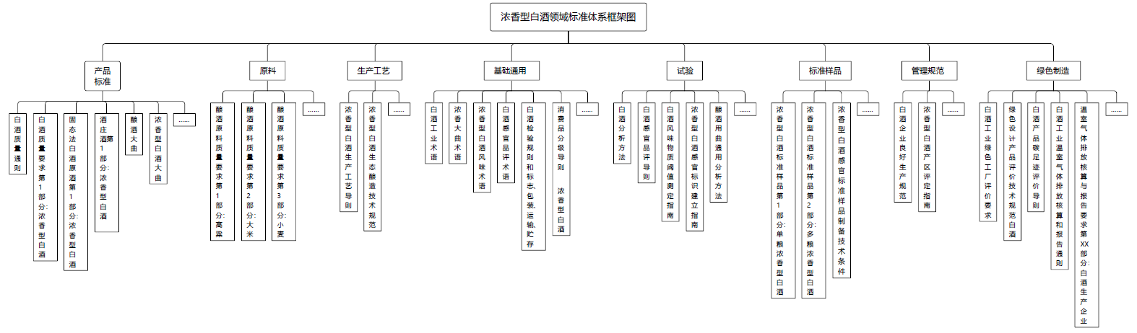

图1 浓香型白酒质量标准体系框架图

三、质量标准体系明细表

表1 浓香型白酒质量标准体系明细表

|  |  |  |  |
| --- | --- | --- | --- |
| 类别 | 标准名称 | 标准层级 | 状态 |
| 产品 | 白酒质量通则 | 国家标准 | 在研 |
| 白酒质量要求 第1部分：浓香型白酒 | 国家标准 | 现行 |
| 固态法白酒原酒 第1部分：浓香型白酒 | 行业标准 | 预研 |
| 酒庄酒  第1部分：浓香型白酒 | 行业标准 | 预研 |
| 酿酒大曲 | 行业标准 | 在研 |
| 浓香型白酒大曲 | 其他 | 预研 |
| 原料 | 酿酒原料质量要求 第1部分：高粱 | 其他 | 预研 |
| 酿酒原料质量要求 第2部分：大米 | 其他 | 预研 |
| 酿酒原料质量要求 第3部分：小麦 | 其他 | 预研 |
| 生产工艺 | 浓香型白酒生产工艺导则 | 其他 | 预研 |
| 浓香型白酒生态酿造技术规范 | 其他 | 预研 |
| 基础通用 | 白酒工业术语 | 国家标准 | 现行 |
| 浓香大曲术语 | 行业标准 | 预研 |
| 浓香型白酒风味术语 | 其他 | 预研 |
| 白酒感官品评术语 | 国家标准 | 现行 |
| 白酒检验规则和标志、包装、运输、贮存 | 国家标准 | 现行 |
| 消费品分级导则 浓香型白酒 | 行业标准 | 预研 |
| 试验 | 白酒分析方法 | 国家标准 | 现行 |
| 白酒感官品评导则 | 国家标准 | 现行 |
| 白酒风味物质阈值测定指南 | 国家标准 | 现行 |
| 浓香型白酒感官标识建立指南 | 其他 | 预研 |
| 酿酒用曲通用分析方法 | 行业标准 | 在研 |
| 标准样品 | 浓香型白酒标准样品  第1部分：单粮浓香型白酒 | 国家标准 | 预研 |
| 浓香型白酒标准样品  第2部分：多粮浓香型白酒 | 国家标准 | 预研 |
| 浓香型白酒感官标准样品制备技术条件 | 国家标准 | 预研 |
| 管理规范 | 白酒企业良好生产规范 | 国家标准 | 现行 |
| 浓香型白酒产区评定指南 | 其他 | 预研 |
| 绿色制造 | 白酒工业绿色工厂评价要求 | 行业标准 | 现行 |
| 绿色设计产品评价技术规范 白酒 | 行业标准 | 预研 |
| 白酒产品碳足迹评价导则 | 行业标准 | 预研 |
| 白酒工业温室气体排放核算和报告通则 | 行业标准 | 预研 |
| 温室气体排放核算与报告要求 第XX部分：白酒生产企业 | 国家标准 | 预研 |